Alta de usuario

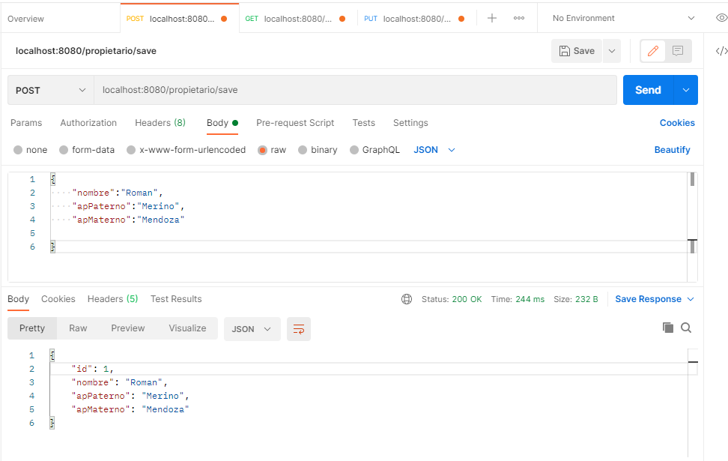

Listas de Usuarios

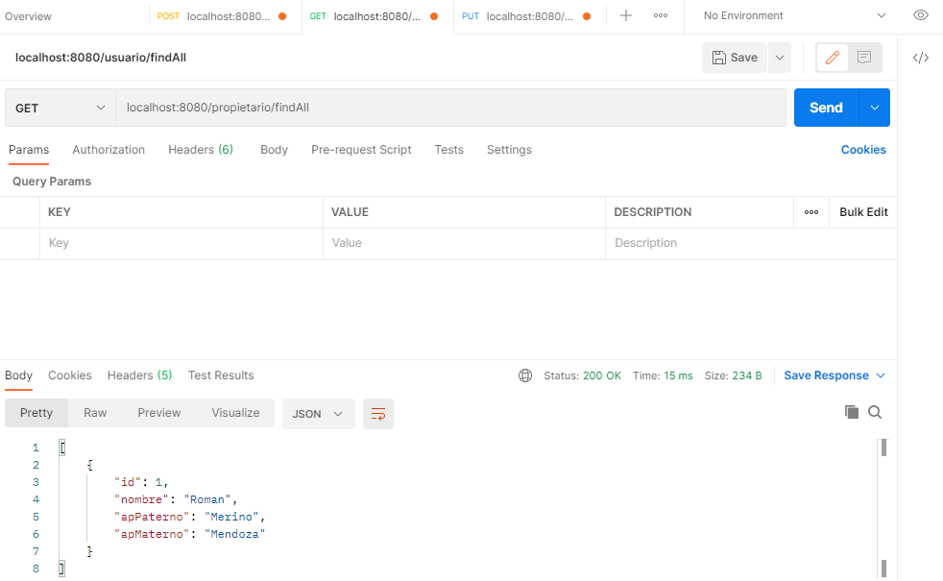

Actualización de Usuario

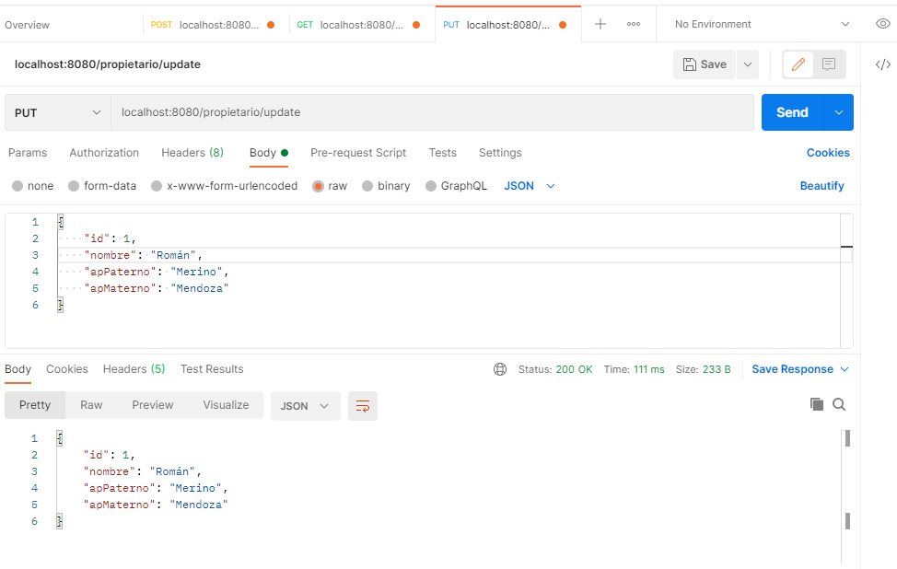

Creación de Visitas

{

    "catSintomas":{"id": 2,"descripcion":"Pioderma"},

    "diagnostico":"Se aplica refuerzo antibiotico convenia",

    "fecha":"2021-04-10",

    "catUsuario":{

        "id": 1,

        "nombre": "Roman",

        "apPaterno": "Merino",

        "apMaterno": "Mendoza"

    }

}

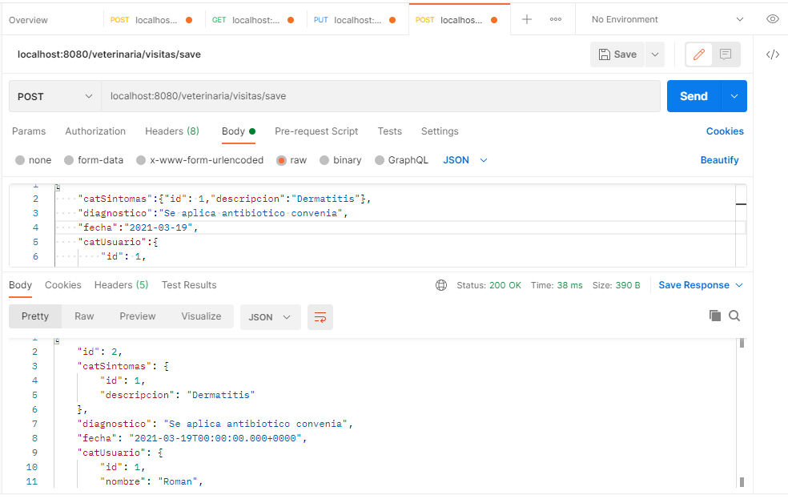

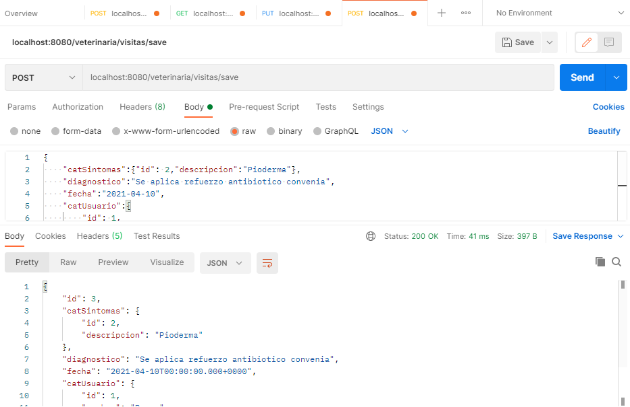

Creación de Mascota

{

"nombre":"treisy",

"catRaza": {

        "id": 1,

        "descripcion": "Bull Terrier Ingles"

    },

 "catColor": {

        "id": 2,

        "descripcion": "Blanco"

    },

 "catTamanio": {

        "id": 2,

        "descripcion": "mediano"

    },

 "catSexo": {

        "id": 2,

        "descripcion": "Hembra"

    },

 "edad":6,

 "catUsuario": {

        "id": 1,

        "nombre": "Roman",

        "apPaterno": "Merino",

        "apMaterno": "Mendoza"

    }

}

